Informace občanům o komunálních odpadech dle § 60, odst. 4 zákona o odpadech 541/2020 Sb. za rok 2021 v obci/městě/městysi AccountObec Starý Mateřov
Základní data o produkci komunálních odpadů a nakládání s nimi a o plnění separačních cílů a využití třídící slevy.
Poznámka: Grafy a tabulky obsažené v této informaci obsahují data vycházející z množství předaných odpadů hlavnímu poskytovateli služeb v odpadovém hospodářství – firmě ze skupiny Marius Pedersen.
- Produkce komunálních odpadů.

V obcích a městech vznikají tyto skupiny odpadů:

- separované recyklovatelné složky,
- zbytkový směsný komunální odpad,
- objemný odpad,
- stavební odpady,
- nebezpečné odpady,
- odpady ve zpětném odběru.

  - Souhrnná produkce všech komunálních odpadů (mimo zpětného odběru).
Graf č. 1 - zdroj: wZP MPG
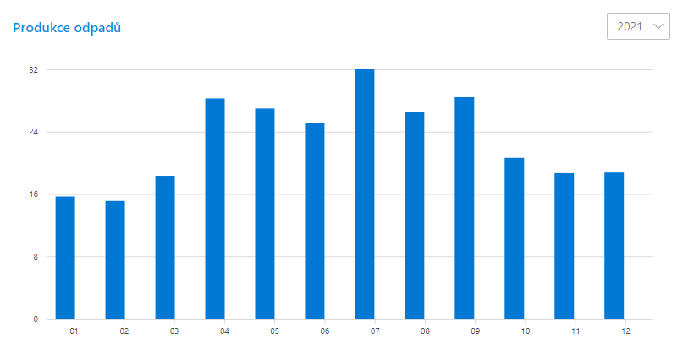

  - Podrobný přehled jednotlivých druhů komunálních odpadů.
Graf č. 2 - zdroj: wZP MPG
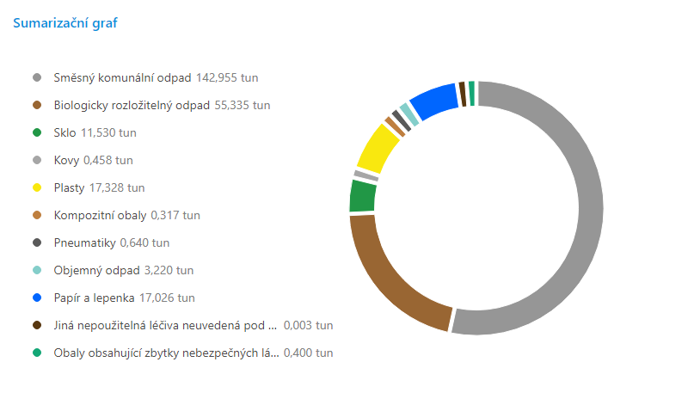
  - Zpětný odběr
Graf č. 3 - zdroj: wZP MPG
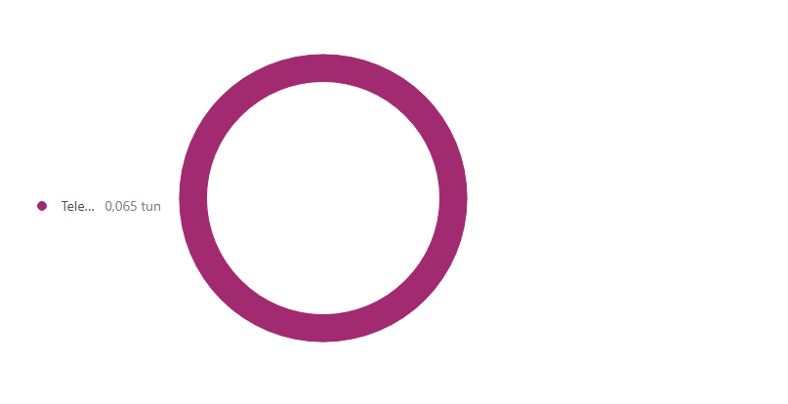

- Separované recyklovatelné složky a jejich využití.

  - Množství a druhy vyseparovaných recyklovatelných složek z celkové produkce všech komunálních odpadů.

Tabulka č. 1 - zdroj wZP MPG

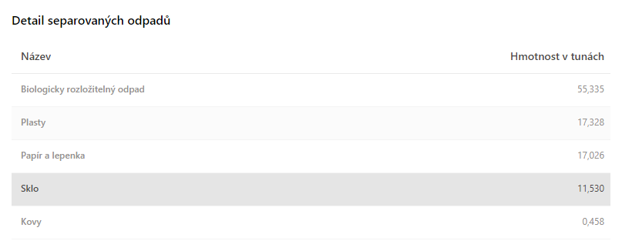

Tabulka č. 2 – zdroj wZP MPG

Celkem vyseparováno recyklovatelných složek | 101.68 tun/rok
Přepočet na jednoho občana | 133.79 kg/rok/osobu

  - Separační cíl od roku 2025.

Zákon o odpadech ukládá, aby vyseparované recyklovatelné složky v obcích činily od roku 2025 alespoň 60 % ze všech vyprodukovaných komunálních odpadů.

Úroveň našeho plnění separačního cíle k 31.12.2021:

Graf č. 4 - zdroj wZP MPG

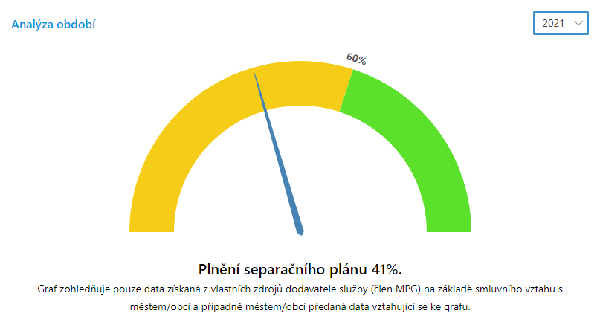

  - Způsoby využití vyseparovaných recyklovatelných složek komunálních odpadů.

Vyseparované komunální odpady jsou předávány odborné odpadové firmě, která zajistí jejich využití v souladu se zákonem o odpadech. Konkrétní způsoby využití jsou specifické pro každou vyseparovanou složku a zahrnují rozmanité fyzikálně chemické operace vedoucí k produkci hotových výrobků či odbytovatelných jasně definovaných surovin.

Příklady úprav separovaných složek komunálních odpadů:
- dotřiďování, lisování, drcení, granulace, kompostování, aglomerace, filtrace a řada dalších.

- Zbytkový směsný komunální odpad, objemný odpad a nebezpečné odpady.

Směsný komunální odpad má obsahovat jen nerecyklovatelné odpady či jinak nevyužitelný zbytek komunálních odpadů.

Je sbírán do černých/šedých kontejnerů a nádob, případně do velkoobjemových kontejnerů, na sběrném dvoře a v rámci mobilních sběrů. Sebraný směsný komunální odpad je předáván specializované odpadové firmě k dalšímu nakládání. Možnými způsoby nakládání se směsným komunálním odpadem jsou skládkování na zabezpečené skládce, která je vybavena odplyněním s následným využitím získaného bioplynu jako alternativního zdroje energie, dále spalování ve spalovnách komunálních odpadů, případně úprava dalším dotřiďováním za účelem získání recyklovatelných či energeticky využitelných složek.

Objemný odpad odevzdávají občané na sběrném dvoře, nebo pověřené odborné firmě do přistavených velkoobjemových kontejnerů, a také při mobilním sběru přímo do svozového vozidla podle instrukcí obsluhy. Při přebírání objemného odpadu zajištuje přebírající obsluha oddělení recyklovatelných složek (minimálně kovů, plastů a dřeva velkých rozměrů). Odborná firma následně zajišťuje další úpravu objemného odpadu s cílem získat z něj využitelné složky, jako například dřevo, plast, kovy, sklo za účelem jejich recyklace, či jej využívá jako složku pro alternativní palivo, nevyužitelný zbytek je obvykle uložen na skládce.

Nebezpečné odpady zahrnují řadu různých druhů odpadů (například barvy, ředidla, chemikálie, apod.).

Nakládání s nimi vyžaduje speciální postupy, a proto je možné je odevzdávat jen v řízeném režimu ve sběrném dvoře nebo v rámci mobilního svozu, který probíhá 2 x ročně.
Stále produkujeme vysoký podíl směsného komunálního odpadu.

Ve směsném komunálním odpadu můžeme nalézt ještě kolem 70 % recyklovatelných složek!!!

Zlepšením separace recyklovatelných složek můžeme snížit produkci směsného komunálního odpadu až na 20-30% a snížit naše náklady na odstraňování směsného komunálního odpadu.

Je mnohem jednodušší vyseparovat recyklovatelné složky na počátku – v domácnosti, než roztřiďovat smíchaný odpad po vysypání z popelářského auta a získávat z něj recyklovatelné složky.

Ilustrační foto č. 1,2 - špatně vyseparovaný odpad obsažený v kontejneru na směsný komunální odpad před vysypáním do popelářského auta. Zdroj - MPG.

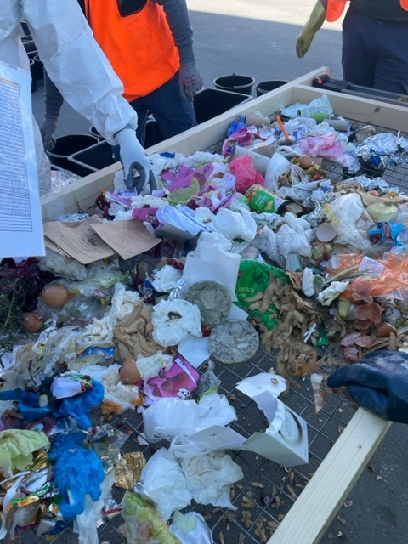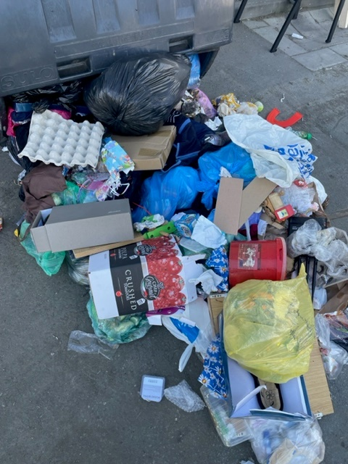

Ilustrační foto č. 3 – směsný komunální odpad vysypaný z popelářského vozu
Zdroj - MPG

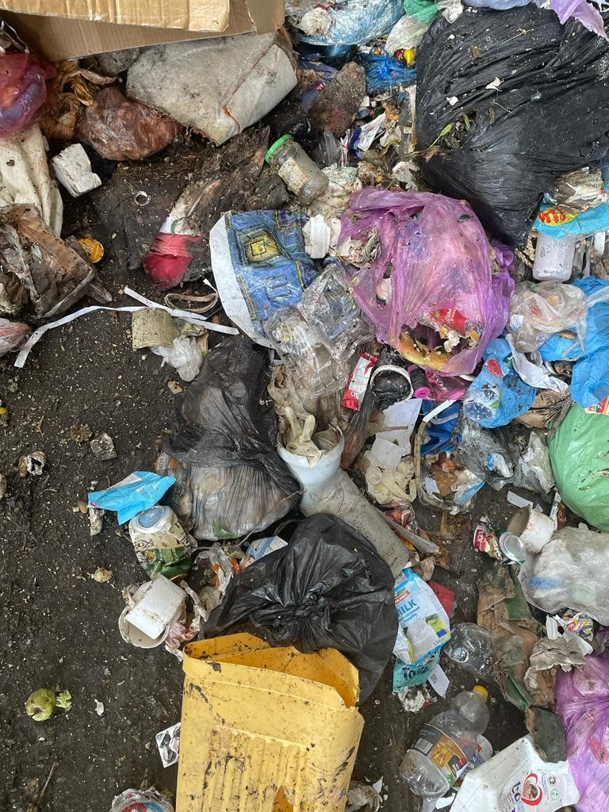

Příklad rozboru směsného komunálního odpadu – obsahuje 72 % recyklovatelných složek!!!

Tabulka č. 3 Zdroj - MPG

Název odpadu | Naměřený podíl ve směsném komunálním odpadu (%hm.)
Biologicky rozložitelný odpad (rostlinný, kuchyňský, včetně živočišného) | 29 %
Plasty + nápojové kartony | 10 %
Papír | 9 %
Sklo | 10 %
Elektroodpad | 2 %
Dřevo | 1 %
Oděvy, textil | 5 %
kovy | 3 %
Stavební odpady | 3 %
CELKEM recyklovatelné složky | 72 %
CELKEM zbytkový směsný komunální odpad po odseparování recyklovatelných složek | 28 %

Ilustrační foto č. 4 – prováděni rozboru směsného komunálního odpadu
Zdroj - MPG

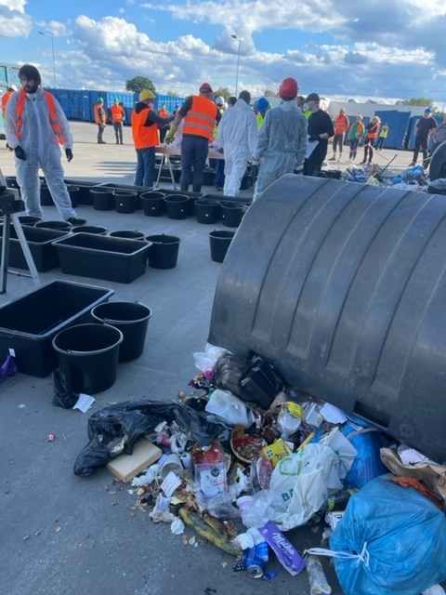

- Třídící sleva ze skládkového poplatku za využitelný odpad.

Obce mohou snížit náklady na skládkování směsného komunálního odpadu, pokud jejich občané zvyšují míru separace recyklovatelných složek. Souběžně s tím klesá produkce směsného komunálního odpadu.
Obce v tom případě mohou získat nárok na tzv. „Třídící slevu“ a vyhnout se tak úplně nebo částečně placení zákonných skládkových poplatků v plné výši.

Výše skládkového poplatku:

- v rámci třídící slevy: 500,- Kč/t

- bez třídící slevy:
Rok | 2021 | 2022 | 2023 | 2024 | 2025 | 2026 | 2027 | 2028 | 2029 | 2030 a dále
Skládkový poplatek (Kč/t) | 800 | 900 | 1000 | 1250 | 1500 | 1600 | 1700 | 1800 | 1850 | 1850

Jak jsme čerpali třídící slevu v předešlém roce?

Graf č. 5 – zdroj wZP MPG

